**Homilie – Tweede zondag van Pasen – jaar B 07.04.2024**

*Handelingen 4, 32-35 / 1 Johannes 5, 1-6 / Johannes 20, 19-31*

Het evangelie liet ons het bekende verhaal horen van Tomas. Zijn naam betekent zoiets als ‘de tweeling’. De twijfelaar, zeg maar, de man van ja en neen; de man die gelooft en toch weer niet.

Als men de paasverhalen in de evangelies aandachtig leest is het duidelijk dat Tomas niet de enige twijfelaar was. Kijken we maar naar het verhaal van de Emmaüsgangers. Die dachten ook dat ze zich in Jezus vergist hadden. Het was inderdaad niet eenvoudig om aan te nemen dat de man die aan het kruis gestorven was, nu ineens weer levend zou zijn. Zelfs wanneer de anderen aan Tomas zeggen *‘Hij was hier, we hebben Hem gezien en gesproken’*, dan nog blijft Tomas volhouden: *‘ik moet Hem eerst zelf zien’*. Hij zegt het nog duidelijker: ik wil de wonden van de kruisiging kunnen aanraken. Met andere woorden: of het inderdaad dezelfde man is.

Jezus verschijnt met in zijn lichaam nog de sporen van het lijden. Dat is niet zo vanzelfsprekend. Na zijn verrijzenis behoort Hij tot de wereld van God! Wij zouden eerder een figuur verwachten van louter glans en licht. Kan daar, in wat wij de hemel noemen, nog iets overblijven van menselijke nood en strijd, van de onvolmaaktheid die eigen is aan ons aardse leven?

Voor de oude Grieken kan dat alleszins niet. Homéros, de fameuze dichter en schrijver uit de Griekse oudheid, laat sommige van zijn helden na hun dood opstijgen naar de wereld van de goden. Zij worden vergoddelijkt. Dat wil zeggen, in alle opzichten volmaakt, zij zijn wezens geworden van een andere orde. Dat is de visie van de oude Grieken.

Maar dat is niet de visie van de bijbel. Ons geloof cirkelt rond het mysterie van de menswording. Ik zeg met opzet: het mysterie, want ik begrijp het soms ook niet zo goed. Tomas ontmoet een Christus die nog herkenbaar is als de mens die Hij was, met de littekens van zijn lijden. Zijn verleden is niet uitgewist. De Bijbel spreekt van een God van mensen. Het verhaal van Tomas gaat niet alleen over die twijfelaar, maar ook over God en over de Verrezene. Zijn leven en lijden zijn opgenomen, verzoend, maar niet weggenomen.

Ik denk dat hier wordt gezegd hoe het ook met ons zal vergaan. Ik weet niet hoe ik het mij moet voorstellen, maar ik geloof wel dat het ook voor ons zo zal zijn: wij zullen opgenomen worden als de gebroken, de onvolmaakte mensen die we zijn. Dat wat ons voor later beloofd is, dat wat wij ‘het eeuwig leven’ noemen, zal een leven zijn waarin alles is verzoend, maar waar wij de sporen blijven dragen van wat we geweest zijn. God houdt van ons zoals we zijn. Hij draagt ons over de dood heen, maar niet om ons te herscheppen in iets totaal anders.

Er is nog iets in het verhaal van Tomas dat ik wil belichten. Wat over Tomas verteld wordt, kan men lezen als het verhaal van een groeiend geloof. Want geloof is geen vast gegeven, niet iets wat je eventueel in je zak hebt. Tomas was als een van de apostelen een gelovige. Maar de dood van Jezus zette dat geloof op de helling. Zijn verwachtingen leken de bodem ingeslagen. Zijn twijfel is de uitdrukking van grote teleurstelling: het is allemaal een illusie geweest. Of toch niet? Daarom wil hij nog eens komen naar de samenkomst van de leerlingen en zien. Helemaal opgegeven heeft hij het niet. En wanneer hij Jezus ziet en inderdaad herkent, herleeft zijn geloof: *‘mijn Heer en mijn God’* zegt hij. Hij kan terug op weg.

De eerste lezing beschrijft hoe het er aan toe ging bij de eerste christenen. Ze vormen een gemeenschap. Ze kwamen samen om te bidden en te vieren. Maar wat vooral opvalt: ook in materieel opzicht vormden zij een gemeenschap. Ze zorgden voor elkaar. *‘Ze bezaten alles gemeenschappelijk… en er was geen enkele noodlijdende onder hen.’* Er wordt wel gezegd dat deze beschrijving in de Handelingen eerder de formulering is van een ideaal. Maar één ding is zeker: hier wordt duidelijk gezegd dat ‘eerlijk delen’ wezenlijk behoort tot een christelijke manier van leven.

Die eerste christenen vormden kleine groepen. Ook daar heeft men al na korte tijd ervaren dat het delen van bezit, de strijd tegen de armoede, geen eenmanszaak is. Men moest dit organiseren. Vandaar de aanstelling van diakens. Die diaconie zou men kunnen omschrijven als een vorm van sociale organisatie, zoals wij vandaag de sociale wetgeving kennen.

Die gemeenschap zoals ze beschreven is in de eerste lezing, is bijna te mooi om waar te zijn, iets waar je alleen maar kan van dromen. Maar eigenlijk staat er: het is geen droom, probeer het, samen maken we van deze gemeenschap een christelijke gemeenschap.

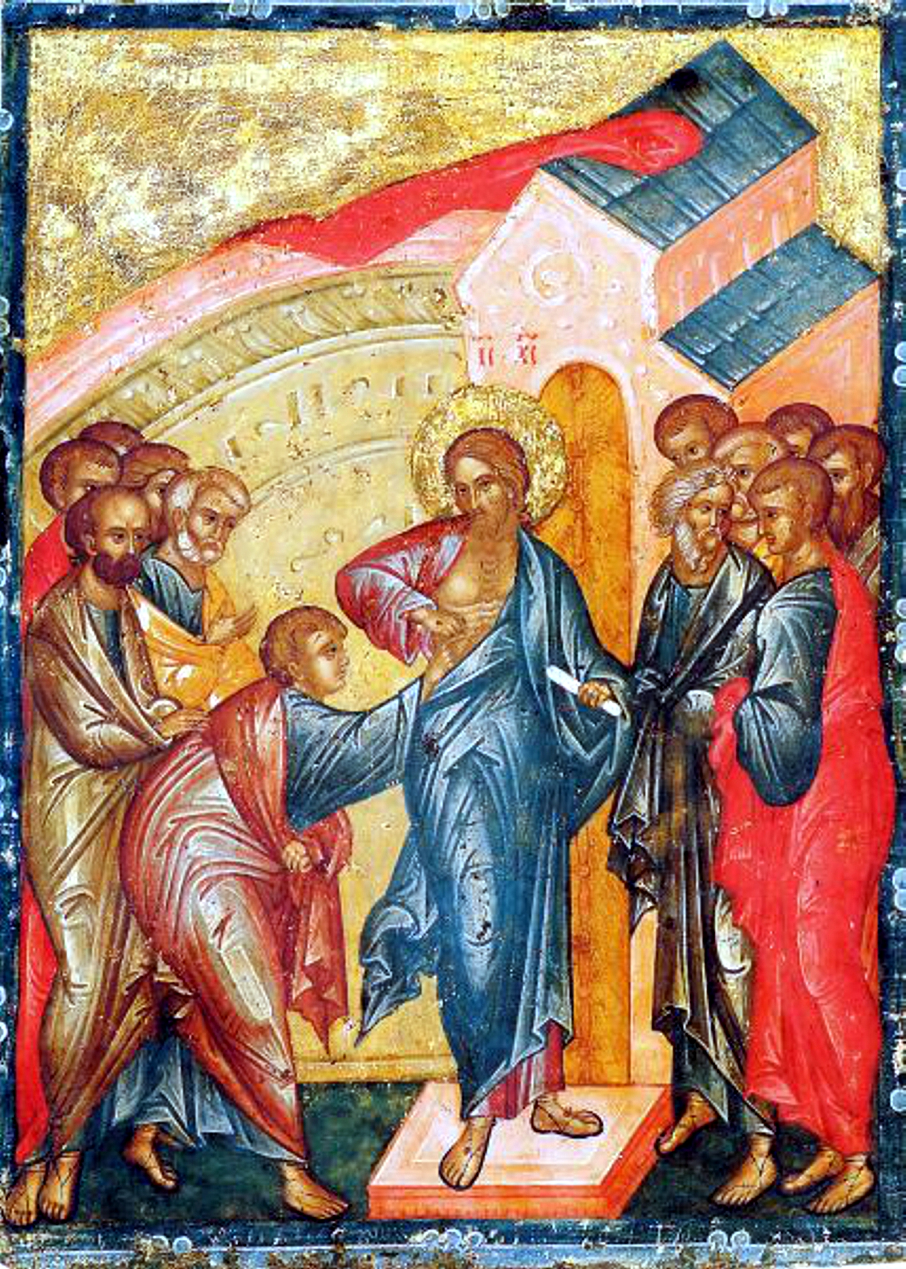

*Thomas, Icoon 1450, Triniteitsklooster Tver, Ruslans*

*Jan Verheyen – Lier.*

*2de zondag van Pasen B – 07.04.2024 (herwerking preek 15.4.2012)*